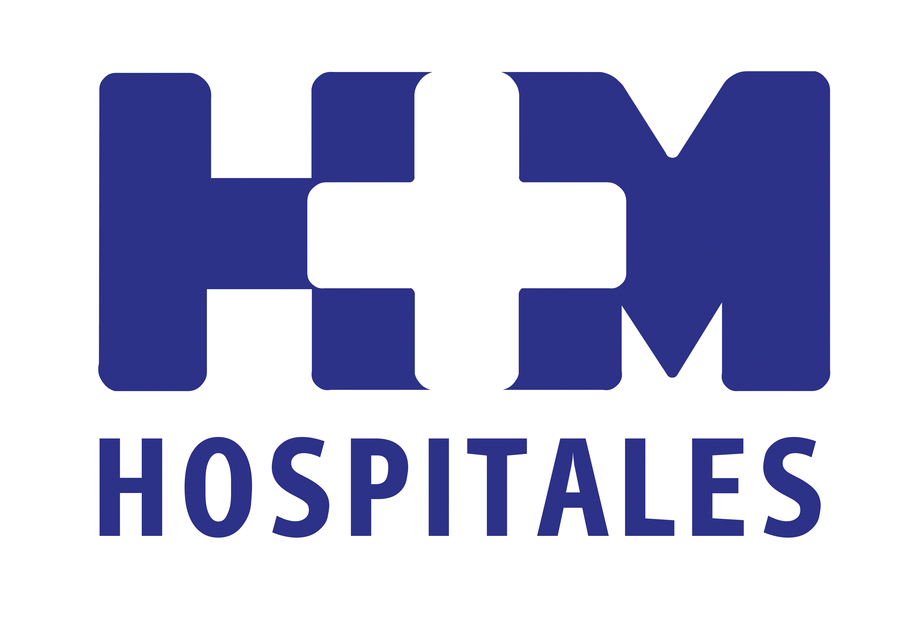

El Dr. Cristóbal Belda, responsable del Programa de Neurooncología de HM Hospitales, reclamó la creación de un registro nacional de este tipo de neoplasias en la II Jornada para pacientes sobre tumores cerebrales

LA EXPERIENCIA DEL CIRUJANO, LAS INNOVACIONES TECNOLÓGICAS Y LAS NUEVAS TERAPIAS BIOLÓGICAS, CLAVES EN EL MANEJO DE LOS TUMORES CEREBRALES

- La primera opción de abordaje de un tumor cerebral tras el diagnóstico del mismo es la cirugía, con el objetivo de hacer una resección completa de la neoplasia, pero contando con los necesarios márgenes de seguridad y evitando las posibles complicaciones neurológicas

- Las innovaciones tecnológicas desarrolladas en los últimos años aumentan notablemente las posibilidades de éxito en las intervenciones quirúrgicas de los tumores cerebrales

- Según el Dr. Belda, “la combinación de temozolomida y bevacizumab permite obtener un control adecuado de los gliomas grado IV que hasta ahora habían estado en una situación terapéutica muy compleja” y bevacizumab puede “duplicar los resultados de supervivencia sin progresión combinando una terapia biológica y la quimioterapia más clásica”

- Las nuevas terapias biológicas pueden aportar mucho al tratamiento de los gliomas, ya que son las llamadas a superar la barrera que dificulta la llegada de fármacos al cerebro

- Actualmente se desconoce la incidencia real de esta patología, por lo que el responsable del Programa de Neurooncología de HM Hospitales reclamó la necesidad de crear un registro nacional de afectados por tumores cerebrales que permita desarrollar estrategias encaminadas a cambiar la historia natural y pronóstico de los mismos

Madrid, 23 de noviembre de 2012. En la actualidad, la primera opción de abordaje de un tumor cerebral tras su diagnóstico es la cirugía, con el objetivo de hacer una resección completa de la neoplasia, pero contando con los necesarios márgenes de seguridad y evitando las posibles complicaciones neurológicas. Una estrategia en la que las innovaciones tecnológicas desarrolladas en los últimos años, como la radioterapia estereotáxica extracraneal, la resonancia magnética intraoperatoria -como la que tiene instalada HM Hospitales en HM Universitario Sanchinarro- las guías fluorescentes o la colocación de pastillas de quimioterapia en la cicatriz que se genera en el cerebro durante la intervención aumentan notablemente las posibilidades de éxito.

Pero, “al final, la máxima y mejor cirugía sigue siendo el cirujano, sus manos y su sentido común”, afirmó el Dr. Cristóbal Belda, responsable del Programa de Neurooncología de HM Hospitales, durante su participación en la II Jornada para pacientes sobre tumores cerebrales recientemente organizada por la Asociación Española de Afectados por Tumores Cerebrales en España (ASATE), en colaboración con Roche.

Tras la cirugía, el tratamiento a seguir combina una dosis de radioterapia con quimioterapia, lo que permite retrasar el tiempo de una posible recaída; al tiempo que se están probando nuevas moléculas, como bevacizumab u ornatuzumab, para tratar de evitar o retrasar la recidiva. En este sentido, el Dr. Belda reconoce que la quimioterapia “jugaba un papel marginal hasta la introducción de la temozolomida hace unos años y, desde este el pasado 17 de noviembre, la llegada de bevacizumab”. “La combinación de ambos permite obtener un control adecuado de los gliomas grado IV que hasta ahora habían estado en una situación terapéutica muy compleja”, asegura.

Terapias biológicas y ensayos clínicos
Igualmente, las nuevas terapias biológicas pueden aportar mucho al tratamiento de este tipo de tumores, ya que, si bien “desde el punto de vista molecular, los gliomas no son patologías complejas, lamentablemente, desde el punto de vista farmacológico, la llegada de fármacos al cerebro es cuestionable”; y es ahí donde “las terapias biológicas son las llamadas a superar esta barrera”, indica el experto, citando datos que demuestran que bevacizumab puede “duplicar los resultados de supervivencia sin progresión combinando una terapia biológica y la quimioterapia más clásica”.

En la misma línea, el responsable del Programa de Neurooncología de HM Hospitales abogó por promover la investigación en nuevos fármacos a través de la puesta en marcha de ensayos clínicos y por la participación de los pacientes en ellos, ya que, afirmó, “está demostrado que las posibilidades de mejorar la supervivencia están relacionadas con la participación en este tipo de estudios”.

Registro nacional de afectados por tumores cerebrales
Por otra parte, el Dr. Belda reconoce que, hasta la fecha “no se han descrito causas directamente relacionadas con el desarrollo de estos tumores más allá de la exposición a radiaciones nucleares y, aunque es posible que algún virus o tóxico pueda ser uno de los múltiples causantes de esta patología”, y se sable que la historia familiar incide en las probabilidades de desarrollar este tipo de tumor, “por ahora lo verdaderamente importante es seguir investigando, pues no hay datos claros, y por lo tanto, no es posible realizar recomendaciones específicas a la población”.

“No sabemos cuál es la incidencia real, pero sí que es un factor de daño cerebral muy importante y que genera un enorme problema de reinserción social”, añadió el experto, reclamando por ello la necesidad de crear un registro nacional de afectados por tumores cerebrales que permita establecer y desarrollar estrategias encaminadas a cambiar la historia natural y pronóstico de esta enfermedad.

“La creación de un registro nacional de tumores cerebrales permitiría conocer la situación real de esta enfermedad y adoptar medidas eficientes para su control, ya que si no conocemos la magnitud del problema jamás podremos dimensionar adecuadamente la potencia asistencial para hacer frente a la situación”, precisó, insistiendo en que “para los profesionales médicos y los pacientes supondría contar con una herramienta que posibilitaría el conocimiento de los resultados de los tratamientos y los ajustes obligados para su homogeneización en todo el Estado”.

HM Hospitales
HM Hospitales está formado por diversas empresas que gestionan diferentes hospitales médico-quirúrgicos privados, entre los que se incluyen HM Universitario Madrid, HM Universitario Montepríncipe, HM Universitario Torrelodones, HM Universitario Sanchinarro, HM Nuevo Belén y el Centro Integral Oncológico Clara Campal (CIOCC); todos ellos de gran cualificación técnica y humana.

Basado en un Decálogo y en el juramento Hipocrático dirigido por médicos y con el objetivo de ofrecer una medicina de calidad, los diferentes centros de HM Hospitales se han dotado con una tecnología de vanguardia y con el personal mejor cualificado y más humano.

Todos los centros de HM Hospitales funcionan de forma integrada. Para ello, existe una estructura corporativa con servicios centralizados, así como diferentes herramientas informáticas de gestión integral. Esto permite una actuación complementaria y sinérgica de estructuras, servicios y equipamientos, con el máximo aprovechamiento de los recursos tecnológicos y humanos.

Más información: www.hmhospitales.com

Para más información:

DPTO. DE COMUNICACIÓN DE HM HOSPITALES
Eva Sacristán
Tel.: 91 216 00 50 / Móvil: 608 273 978
E-mail: evasacristan@hospitaldemadrid.com

